Tiranë, 18 Shtator 2025
Takim përgatitor në Ministrinë e Drejtësisë mbi gjuhën e urrejtjes dhe krimin e urrejtjes
Më datë 18 shtator 2025, në ambientet e Ministrisë së Drejtësisë u zhvillua një takim paraprak me fokus temën: “Gjuha e urrejtjes dhe Krimi i urrejtjes”, në kuadër të koordinimit për organizimin "Workshop-it mbi mbledhjen sistematike dhe të besueshme të të dhënave dhe statistikave të detajuara mbi barazinë dhe krimet e urrejtjes”
Ky workshop, i cili do të zhvillohet në datat 29-30 shtator, synon forcimin e kapaciteteve institucionale të autoriteteve shqiptare për mbledhjen dhe analizimin e të dhënave të detajuara në fushën e barazisë dhe të krimeve të motivuara nga urrejtja.
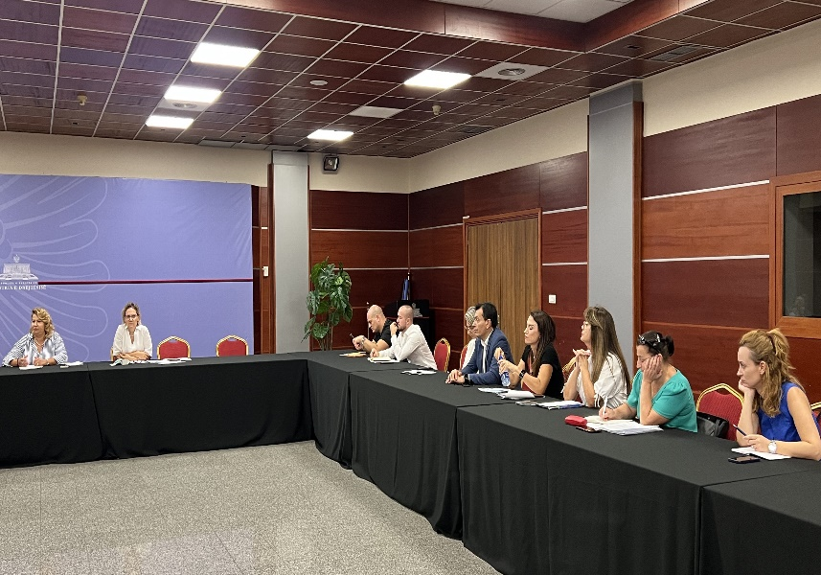
Në takim morën pjesë përfaqësues të institucioneve anëtare të Grupit Ndërinstitucional të Punes për Integrimin Evropian për kapitullin 23 përfshirë: Prokurorinë e Përgjithshme, Policinë e Shtetit, Ministrinë e Drejtësisë, Avokatin e Popullit, Ministrinë e Shëndetësisë dhe Mbrojtjes Sociale, Komisionerin për Mbrojtjen nga Diskriminimi (KMD), AMA, si dhe institucione të tjera përgjegjëse për garantimin dhe mbrojtjen e të drejtave themelore.
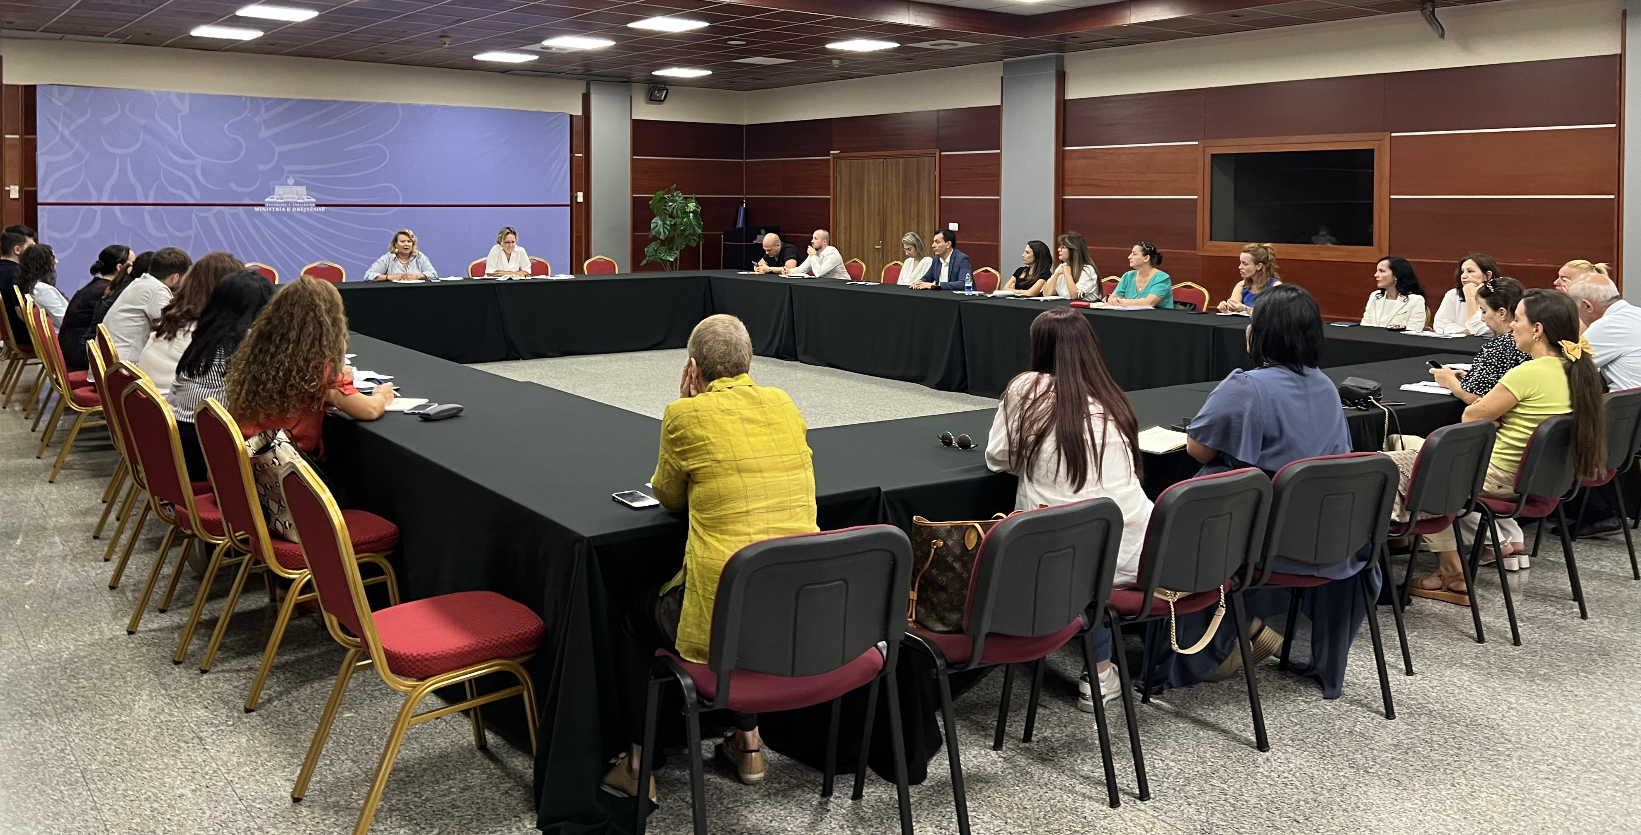
Workshopi i datave 29-30 shtator 2025 është i pari i këtij lloji në rajon dhe organizohet në bashkëpunim me Agjencinë e Bashkimit Evropian për të Drejtat Themelore (FRA) dhe është një hap të rëndësishëm në përpjekjet e Shqipërisë për të harmonizuar kuadrin ligjor dhe institucional me acquis të BE-së dhe standardet ndërkombëtare për të drejtat themelore të njeriut.
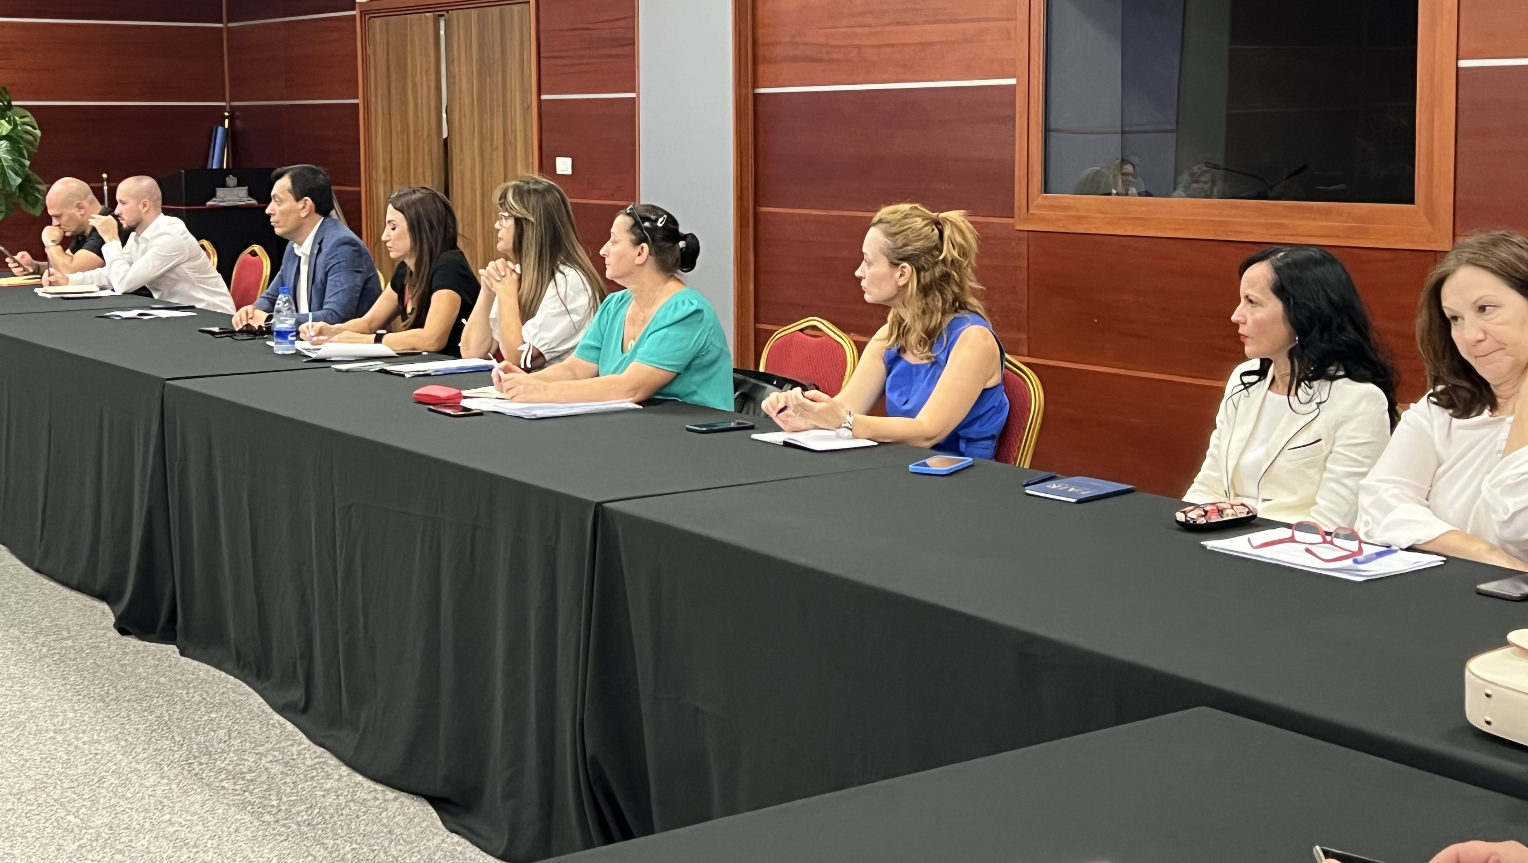
Shqipëria është anëtare vëzhguese në FRA që prej dhjetorit të vitit 2020, dhe pjesëmarrja aktive në këtë nismë dëshmon angazhimin e vazhdueshëm të institucioneve shqiptare në forcimin e barazisë, mbrojtjen nga diskriminimi dhe parandalimin e gjuhës dhe krimit të urrejtjes.

